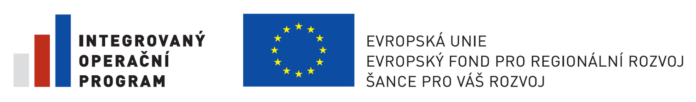


Další informace a odkazy – finanční nástroj JESSICA

http://www.sfrb.cz/programy/program-jessica/

http://www.sfrb.cz/programy/program-jessica/financni-objemy-a-stav-programu/

